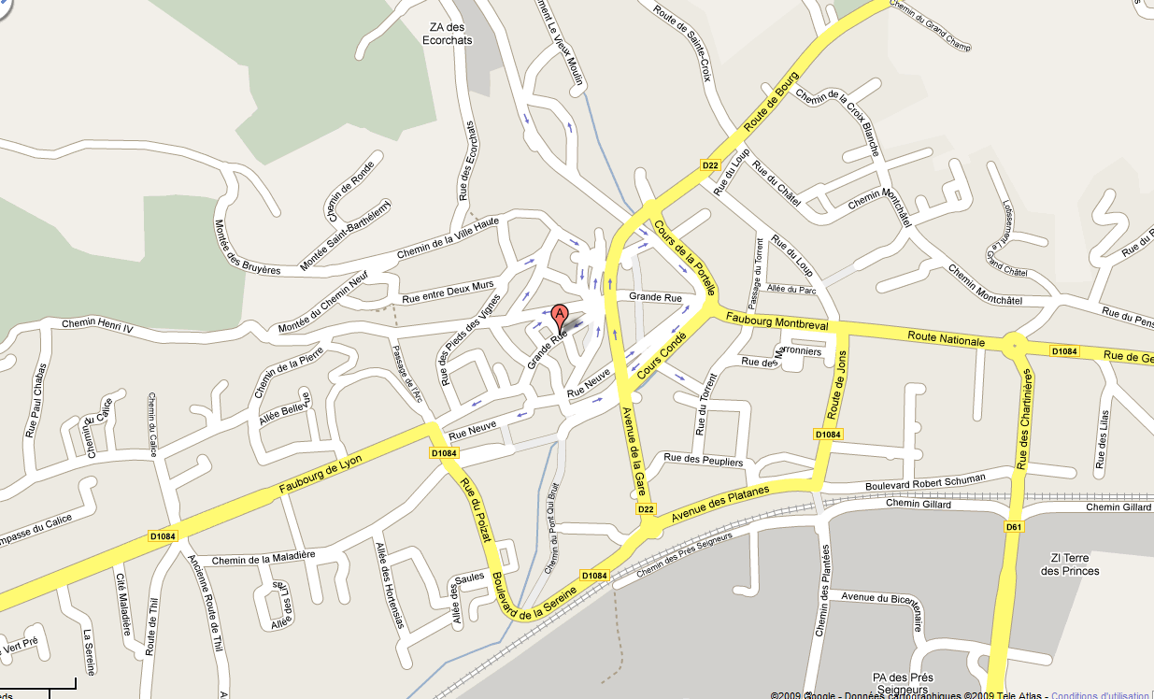

1 Salle Spécialisée 45.8505, 5.0615 2 Gymnase la Boisse 45.846, 5.0375

